1. 在网上选取大量的文字，进行情感分析和记录，然后再将平均值得到作为心情好坏的判断依据，而心情波动值采用最大波动的一半

分析结果如下:

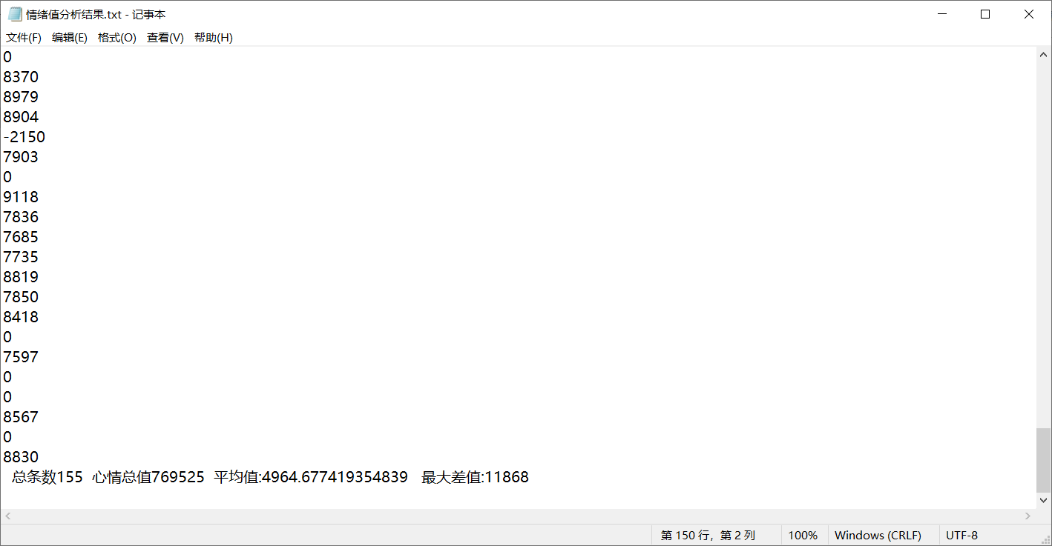

另外93 条数据分析结果为:最大差值10472 平均值683

那波动基数就为 5000 心情好坏基数为 4964\*155/（155+93） + 683\*93/（155+93）= 3271